Tên: Nguyễn Thị Minh Loan

Lớp: 57TH1

BÀI THỰC HÀNH SỐ 1

BÀI 1:

Lệnh touch: dùng tạo thư mục mới

Vd: touch loancute

Lệnh cat: hiển thị nội dung thư mục

VD: cat > loancute

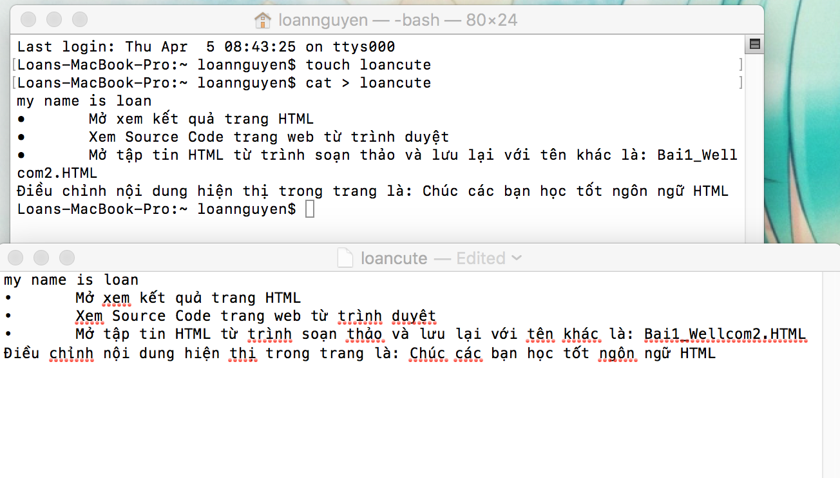

Lệnh more: xem nội dung thư mục

VD: more loancute

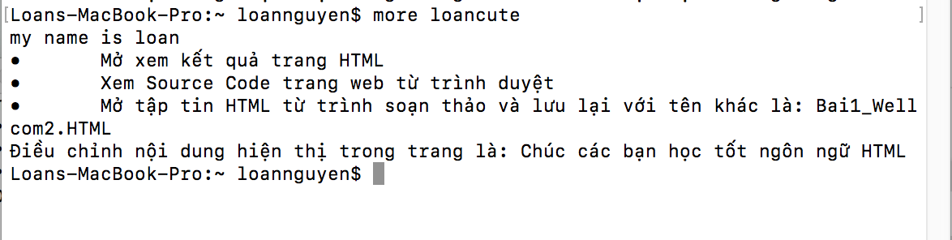

Bài 2:

Lệnh wc: hiển thị số từ trong thư mục



lệnh wc – m: In ra số kí tự trong thư mục



Lệnh wc . w : in ra số từ trong thư mục

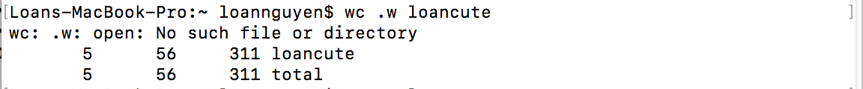

lệnh ls / usr/ bin | sort: sắp xếp tăng dần các file

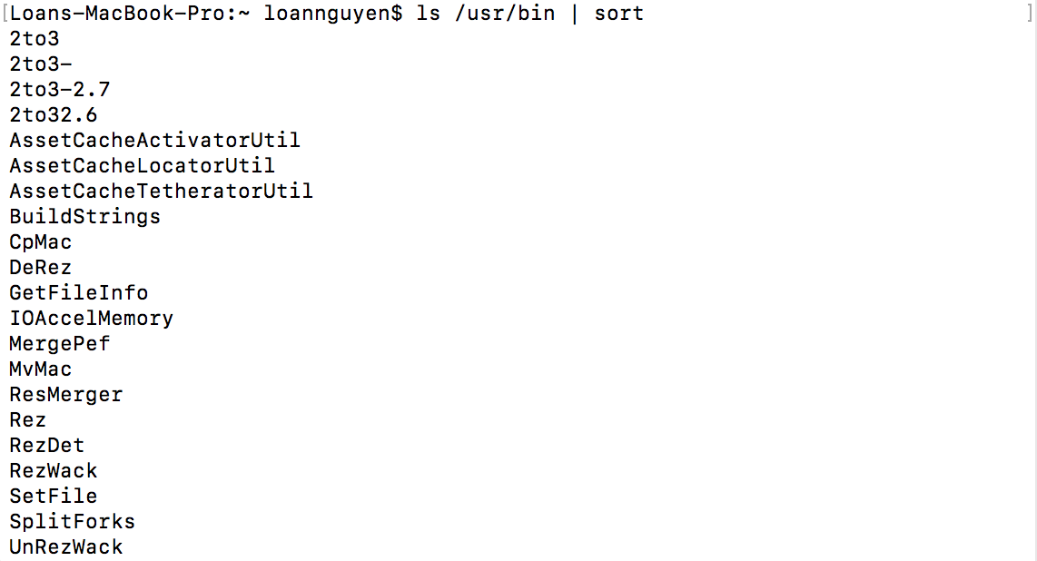

lệnh ls / usr/ bin | sort -r: sắp xếp giảm dần các file

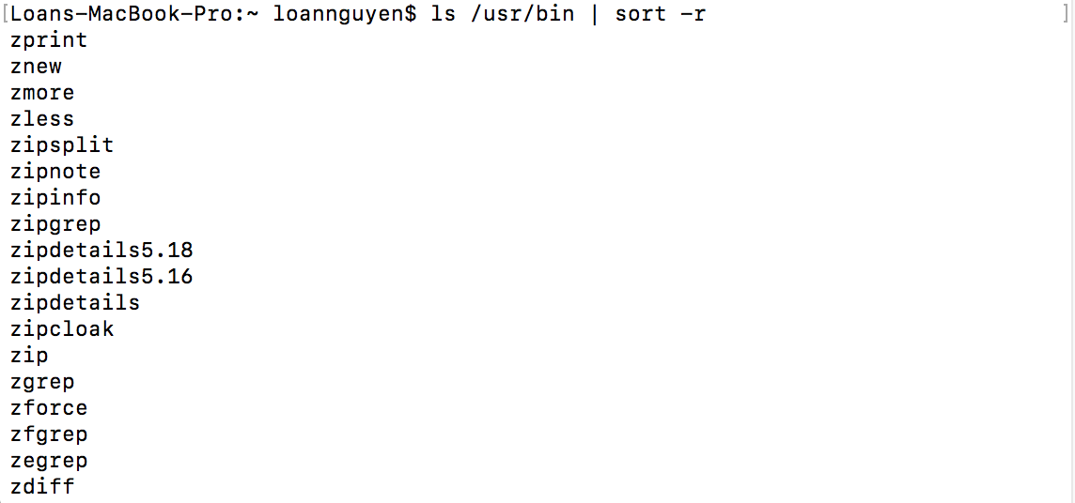

lệnh hiển thị số file trong thư mục

